矩阵键盘实验
实验现象:
按下独立按键，对应的LED会亮。
实验步骤：
- 连接相关模块连线
如图：
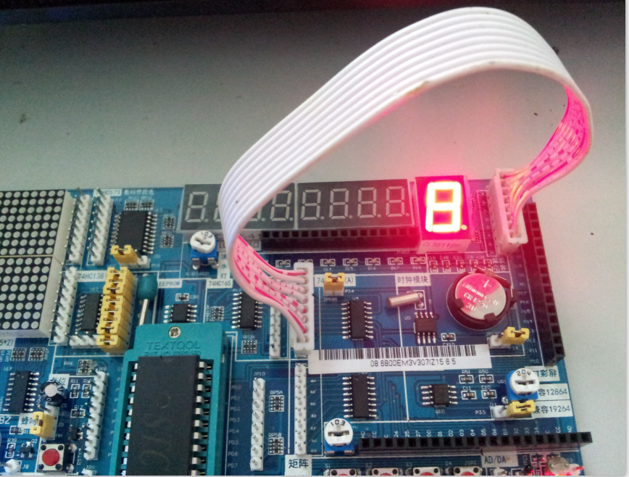
将JP595接上
将PA595A连接到JP3静态数码管
LED显示

- 下载IO扩展一实验例程

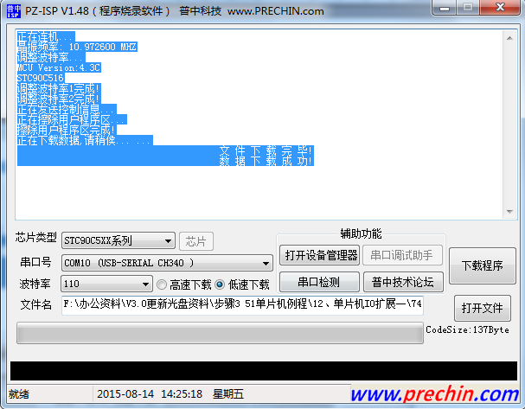
程序下载成功后自动运行

常见问题解决方法：
请检查排线是否插好，重新插拔下试试，或者换根线试试
检查JP595的跳线帽接上，对应的排线有没有反方向接。

